COMUNICATO STAMPA
CORONAVIRUS: IL CONTAGIO AVANZA,
TERAPIE INTENSIVE SOTTO PRESSIONE IN 11 REGIONI.
VACCINI: NEL 1° TRIMESTRE CONSEGNATE MENO DEL 50% DELLE DOSI PREVISTE, IL 3% DELLA POPOLAZIONE HA COMPLETATO IL CICLO VACCINALE
IL MONITORAGGIO DELLA FONDAZIONE GIMBE REGISTRA, NELLA SETTIMANA 3-9 MARZO, TUTTI I NUMERI IN AUMENTO: NUOVI CASI +18,2%, RICOVERATI CON SINTOMI +14,4% E TERAPIE INTENSIVE +18,4, CON NUMERO MEDIO DEI NUOVI INGRESSI/DIE CHE PASSA DA 134 A 223. VACCINI: SUL FRONTE DELLE CONSEGNE, A 3 SETTIMANE DALLA FINE DEL TRIMESTRE, MANCA ALL’APPELLO PIÙ DELLA METÀ DELLE DOSI PREVISTE. IL 2,9% DELLA POPOLAZIONE HA COMPLETATO IL CICLO VACCINALE: DEGLI OVER 80 IL 25% HA RICEVUTO LA PRIMA DOSE E SOLO IL 5,2% ANCHE LA SECONDA. NUOVE RESTRIZIONI SIANO DECISE IN BASE A DATI ED EVIDENZE SCIENTIFICHE, SENZA INTERPRETAZIONI OPPORTUNISTICHE IN NOME DI UN VERO RILANCIO ECONOMICO DEL PAESE, IRREALISTICO IN QUESTA NUOVA FASE ESPANSIVA DELLA PANDEMIA.
11 marzo2021 - Fondazione GIMBE, Bologna
Il monitoraggio indipendente della Fondazione GIMBErileva nella settimana 3-9 marzo 2021, rispetto alla precedente, un ulteriore incremento dei nuovi casi (145.659 vs 123.272) (figura 1) e, per la prima volta da 8 settimane, una risalita dei decessi (2.191 vs 1.940) (figura 2). In crescitaicasi attualmente positivi (478.883 vs 430.996), le persone in isolamento domiciliare (453.734 vs 409.099), i ricoveri con sintomi (22.393 vs 19.570) e le terapie intensive (2.756 vs 2.327) (figura 3). In dettaglio, rispetto alla settimana precedente, si registrano le seguenti variazioni:
- Decessi: 2.191 (+12,9%)
- Terapia intensiva: +429 (+18,4%)
- Ricoverati con sintomi: +2.823 (+14,4%)
- Isolamento domiciliare: +44.635 (10,9%)
- Nuovi casi: 145.659 (+18,2%)
- Casi attualmente positivi: +47.887 (+11,1%)
«Da tre settimane consecutive – afferma Nino Cartabellotta, Presidente della Fondazione GIMBE – si registra il progressivo incremento dei nuovi casicon inversione di tendenza di tutte le curve, che conferma l’inizio della terza ondata».Rispetto alla settimana precedente, in 15Regioniaumentano i casi attualmente positivi per 100.000 abitantiein 15 si registra un incremento percentuale dei nuovi casi (tabella 1).
«Sul fronte ospedaliero – commenta Renata Gili, Responsabile Ricerca sui Servizi Sanitari della Fondazione GIMBE – l’occupazione dei posti letto da parte di pazienti COVID supera in 7Regioni la soglia del 40% in area medica, con una media nazionale che si attesta al 35%; anche le terapie intensive, la cui occupazione a livello nazionale oltrepassa la soglia di allerta attestandosi al 31%, risultano sotto pressione in ben 11 Regioni».Particolarmente critiche le situazioni dove il tasso di occupazione è ≥40% (figura 4): Molise (67%), Umbria (57%), P.A. Trento (54%), Marche (44%), Lombardia (43%), Abruzzo (40%), Emilia-Romagna (40%).«Oltre al tasso di occupazione da parte di pazienti COVID-19 – spiega Marco Mosti, Direttore Operativo della Fondazione GIMBE–preoccupa il trend in continua ascesa dei nuovi ingressi giornalieri in terapia intensiva: in sole 3 settimane la media mobile a 7 giorni è aumentata del 66%, passando da 134 a 223» (figura 5).
Vaccini: forniture. Delle dosi previsteper il primo trimestre 2021, al 10 marzo (aggiornamento ore 6:01) risultano consegnate alle Regioni 7.207.990 dosi, meno della metà di quelle previste. In dettaglio:
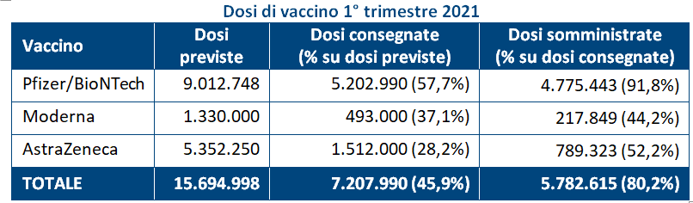
Negli ultimi 7 giornisulla piattaforma ufficiale sono state registrate solo 665.730 dosi di Pfizer/BioNTech, mentrenon risulta alcunaconsegna per i vaccini Moderna e AstraZeneca, anche se non si possono escludere ritardi di notifica.«Secondo i dati ufficiali–commenta Cartabellotta –per rispettare le scadenze contrattuali, entro la fine del mese dovrebbero essere consegnate in media2,8 milioni di dosi/settimana, rispetto ad una media di680.000 dosi/settimana consegnate dall’inizio dell’anno».
Vaccini: somministrazioni. Al 10 marzo(aggiornamento ore 6:01) hanno completato il ciclo vaccinale con la seconda dose 1.747.516milioni di persone (2,9% della popolazione), con marcate differenze regionali: dal 4,46% della Valle D’Aosta al 2,27% dell’Abruzzo (figura 6). Se da un lato il numero di somministrazioni sta progressivamente aumentando, con l’80,2% delle dosi consegnate somministrate alla popolazione, persistono notevoli differenze tra i diversi tipi di vaccino: se per Pfizer, infatti, sono state iniettate oltre il 90% delle dosi disponibili, questa percentuale scende per i vaccini AstraZeneca (52,2%) e Moderna (44,2%). «L’estensioneda parte del Ministero della Saluteall’uso del vaccino AstraZeneca agli over 65 – spiega Gili –rende urgente finalizzare gli accordi regionali con i medici di famiglia, laddove non ancora definiti, perchèla loro piena collaborazione è decisiva per accelerare la vaccinazionedella popolazione generale».Infine, rispetto alla protezione dei più fragili, degli oltre 4,4 milioni di over80,1.098.047 (24,8%) hanno ricevuto unicamente la prima dose di vaccino e solo 231.058 (5,2%) hanno completato il ciclo vaccinalecon rilevanti differenze regionali (figura7), anche se nelle ultime due settimane si registra un netto cambio di marcia (figura8).
«La ricomposizione dell’Esecutivo – conclude Cartabellotta –inevitabilmente condizioneràentità e durata delle restrizioni che saranno discusse nel Consiglio dei Ministri di domani. Tuttavia, al di là delle posizioni delle singole forze politiche,tre dati sono inconfutabili in questa fase della pandemia. Innanzitutto, l’inversione di tendenza della curva dei contagi documenta l’avvio della terza ondata, seppur con rilevanti differenze regionali. In secondo luogo, in oltre la metà delle Regioni ospedali e soprattutto terapie intensive sono già in sovraccarico, anche importante, come dimostra la sospensione delle attività ordinarie. Infine, tutte le Regioni e Province dove nelle scorse settimane sono state attuate zone rosse hanno arginato la crescita dei contagi, dimostrando l’efficacia delle misure restrittive nel piegare la curva dei contagi. Qualsiasiinterpretazione opportunistica di questi dati finalizzata ad ammorbidire le misure di contenimento,in nome di un illusorio rilancio economico del Paese,rappresenta una severa minaccia alla salute e alla vita delle persone, in particolare se alimentatada evidenze scientifiche parziali o interpretate in maniera strumentale per legittimare decisioni politiche».
Il monitoraggio GIMBE dell'epidemia di COVID-19 è disponibile a: https://coronavirus.gimbe.org
CONTATTI
Fondazione GIMBE
Via Amendola 2 - 40121 Bologna
Tel. 051 5883920 - Fax 051 4075774
E-mail: ufficio.stampa@gimbe.org

Figura 1
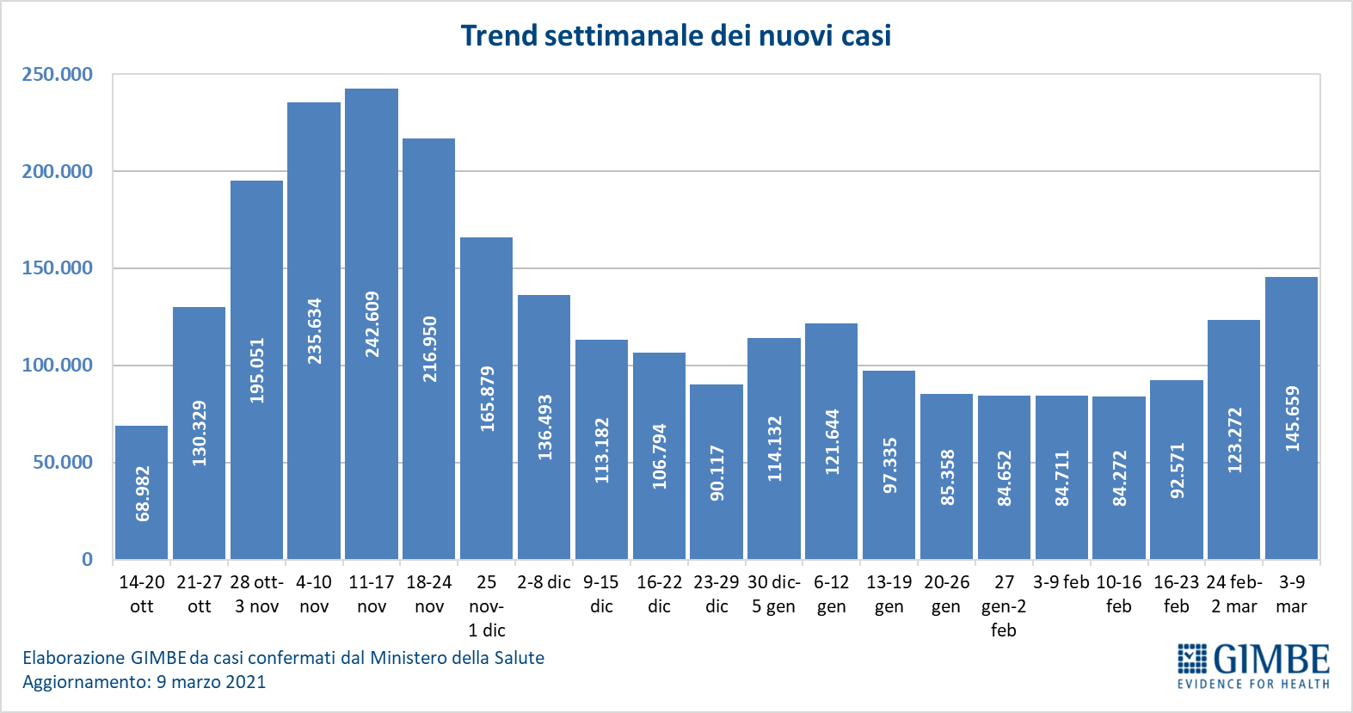

Figura 2
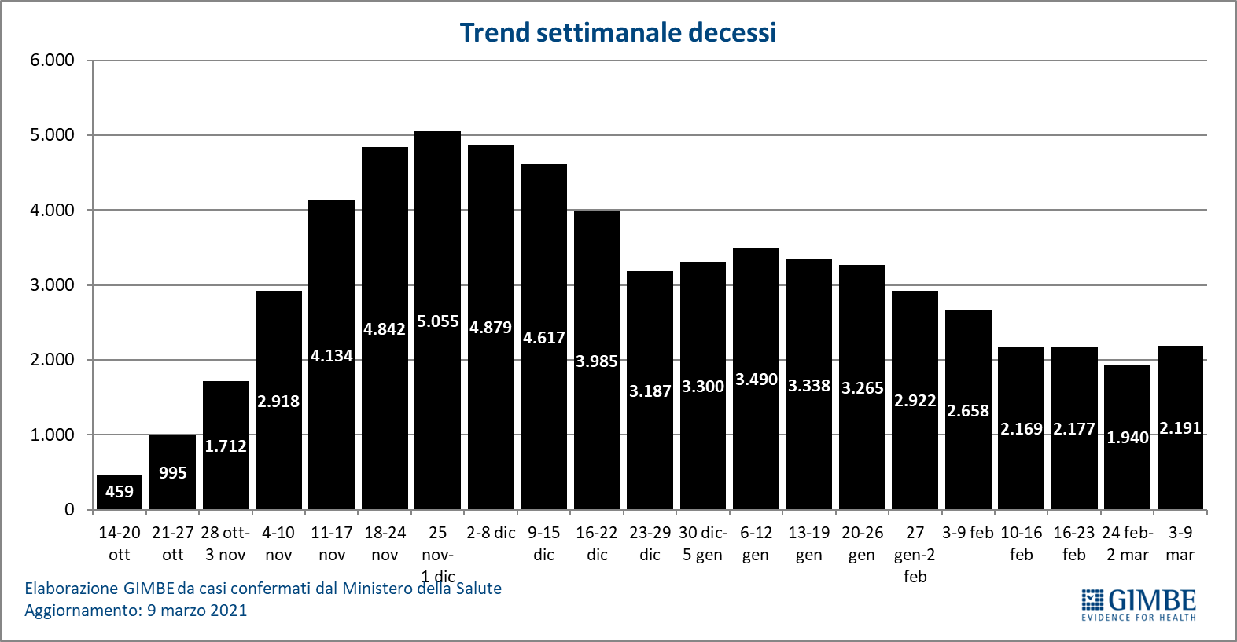

Figura 3
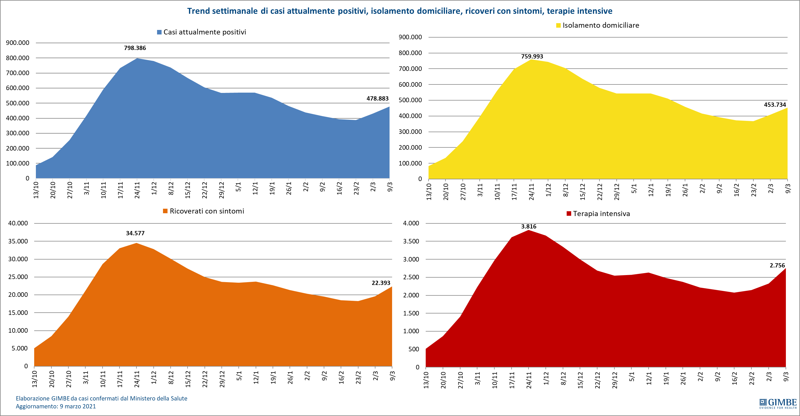

Figura 4
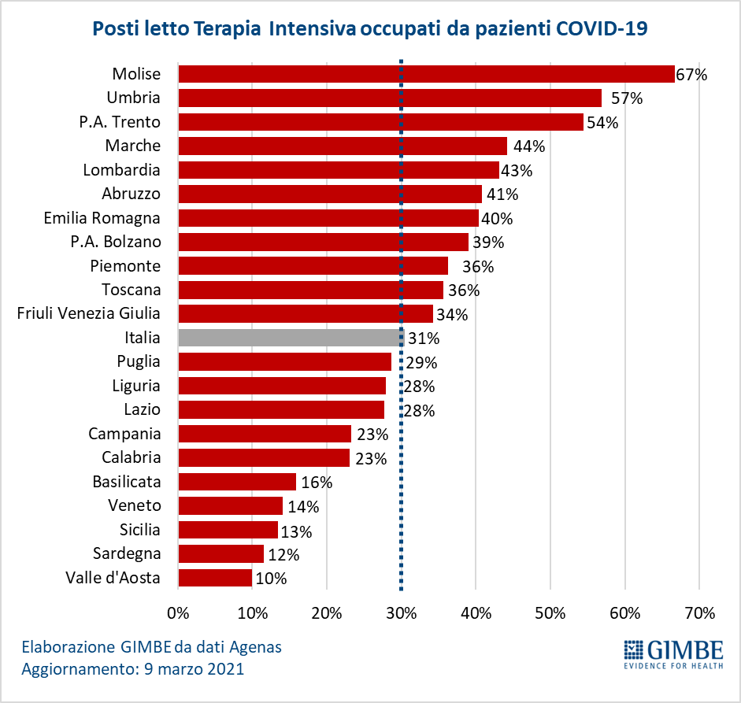
Figura 5
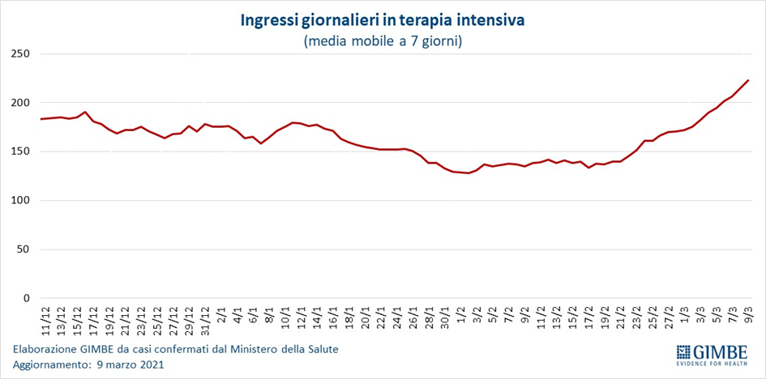
Figura 6
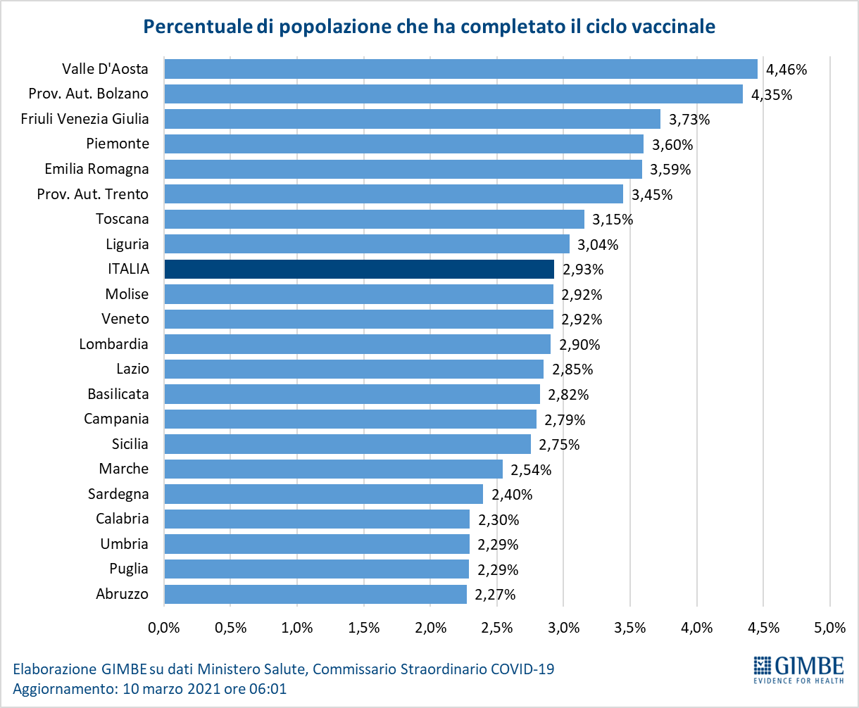

Figura 7
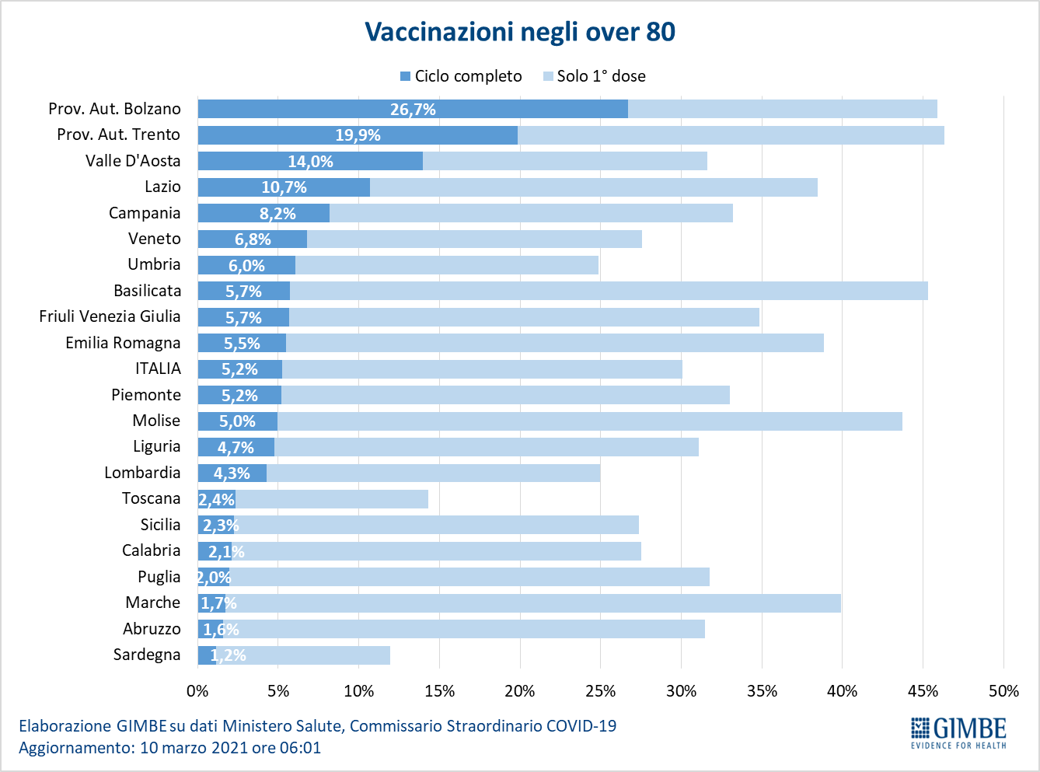

Figura 8
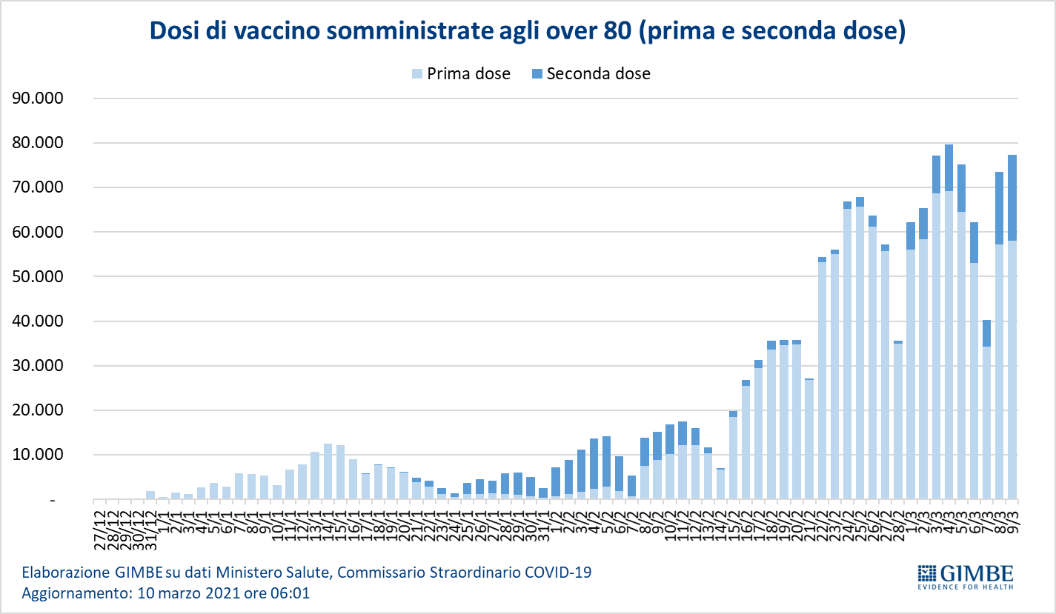

Tabella 1. Indicatori regionali: settimana 3-9 marzo 2021
Regione | Casi attualmente positivi per 100.000 abitanti | Variazione  % nuovi casi | Posti letto in area medica occupati da pazienti COVID−19 | Posti letto in terapia intensiva occupati da  pazienti COVID−19
Abruzzo | 1.030 | -3,2% | 45% | 41%
Basilicata | 687 | 14,9% | 27% | 16%
Calabria | 349 | 12,3% | 25% | 23%
Campania | 1.597 | 14,0% | 35% | 23%
Emilia Romagna | 1.308 | 25,5% | 47% | 40%
Friuli Venezia Giulia | 1.012 | 38,1% | 37% | 34%
Lazio | 670 | 15,9% | 32% | 28%
Liguria | 389 | -4,0% | 29% | 28%
Lombardia | 821 | 22,0% | 46% | 43%
Marche | 672 | 20,6% | 54% | 44%
Molise | 527 | -14,6% | 45% | 67%
Piemonte | 552 | 35,2% | 42% | 36%
Prov. Aut. Bolzano | 907 | -29,0% | 32% | 39%
Prov. Aut. Trento | 723 | -8,4% | 34% | 54%
Puglia | 906 | 22,0% | 38% | 29%
Sardegna | 789 | 32,2% | 12% | 12%
Sicilia | 291 | 3,9% | 17% | 13%
Toscana | 600 | 8,8% | 24% | 36%
Umbria | 790 | -2,2% | 51% | 57%
Valle D'Aosta | 156 | 18,5% | 4% | 10%
Veneto | 619 | 27,0% | 17% | 14%
ITALIA | 803 | 18,2% | 35% | 31%
Nota: nella prima colonna rosso e verde indicano rispettivamente una performance regionale in peggioramento, o in miglioramento, rispetto alla settimana precedente.
Nella seconda colonna rosso e verde indicano rispettivamente un aumento o una diminuzione di nuovi casi rispetto alla settimana precedente.
Nelle ultime 2 colonne rosso e verde indicano il superamento, o meno, della soglia di saturazione del 40% per l’area medica e del 30% per le terapie intensive (dati Agenas).

